

**SAVAŞAN İHA YARIŞMASI**

**TEKNİK YETERLİLİK FORMU**

**ÖRNEK ŞABLONU**

**2024**

# **TEKNİK YETERLİLİK FORMU ÖRNEK ŞABLONU**

|  |
| --- |
| Bu şablonda paylaşılan sorular daha sonra **KYS platformunda** açılacak olan **Teknik Yeterlilik Formu** üzerinde doldurulacaktır. Şablon sizlerin hazırlık yapabilmesi adına paylaşılmaktadır.  Bu form dosya olarak **sisteme yüklenmeyecektir**. |

# **TEKNİK YETERLİLİK FORMUNDA YER ALACAK SORULAR**

## **Yarışmaya Katılacak Olan Hava Aracının Tipi Nedir? (**Sabit Kanat: Uçuş için gerekli kaldırma/taşıma kuvvetini kanatlarından sağlar. VTOL: Dikey iniş/kalkış yapıp uçuş için gerekli taşımayı kanatlar vasıtasıyla gerçekleştirir)

1. Sabit Kanat
2. VTOL
3. Diğer (Lütfen Açıklayın)

## **Yarışmaya Katılacak Olan Hava Aracını Tanıtınız. (**Yarışmaya katılacak olan hava aracının hazır mı kullanılacağı veya özgün tasarım mı olacağını belirtiniz ve bir paragrafla tasarımı özetleyiniz (Tasarım, Tipi, Üretim, Malzeme vb.))

* Paragraf (Max. 500 Karakter)

## **Hava Aracının Kalkış Ağırlığı Nedir?**

* Sayı (gram cinsinden)

## **Hava Aracının Uzunluğu Nedir?**

* Sayı (mm cinsinden)

## **Hava Aracının Eni Nedir?**

* Sayı (mm cinsinden)

## **Hava Aracının Yüksekliği Nedir?**

* Sayı (mm cinsinden)

## **Hava Aracının Kalkış Türü Nedir?**

1. Elden Atmalı
2. İniş Takımlı
3. Katapult
4. VTOL
5. Diğer (Lütfen Açıklayın)

## **Hava aracının kalkışını açıklayınız. (**Örneğin: Koşu mesafesi, Tırmanış yüksekliği, Katapult boyutları, Kalkış modu)

* Paragraf (Max. 300 Karakter)

## **Hava aracının iniş türü nedir?**

1. Gövde üstü
2. İniş Takımlı
3. VTOL Paraşüt
4. Diğer (Lütfen Açıklayın)

## **Hava aracının inişini açıklayınız. (**Örneğin: Paraşüt boyutu, Glide Slope, Gövde koruma sistemi)

* Paragraf (Max. 300 Karakter)

## **Sistem mimarinizi açıklayınız. (**Kullanacağınız sistem mimarisini görsel olarak sisteme yükleyiniz. (Araç içi aviyonik bağlantılar vb.) Yüklenecek mimaride haberleşme ve güç gibi sistemlerin belirtilmesi beklenmektedir.)

* **Örnek Sistem Mimarisi Görseli:**

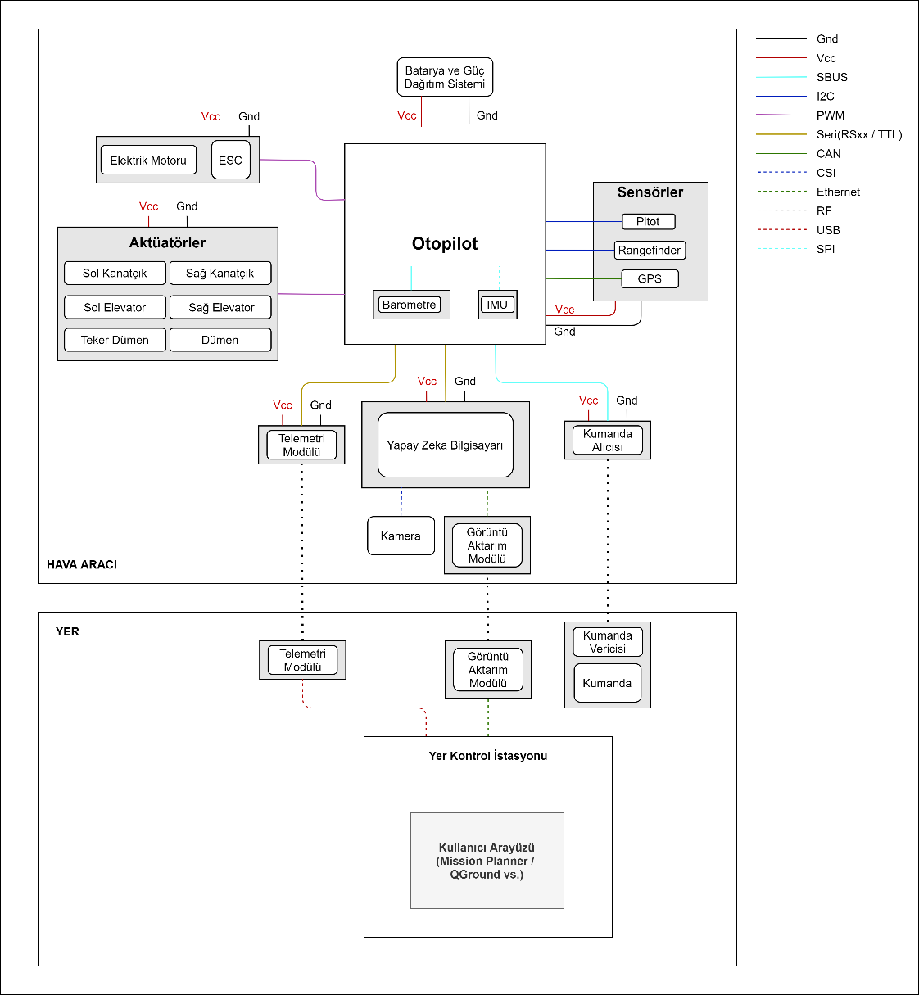

## **Hava aracının batarya türü nedir? (**Hava aracında bulunan otopilot, ESC gibi elektronik sistemleri besleyecek güç kaynağının kapasite bilgisi, hücre bilgisi, pil türü… Örn: 10000 mAh 4S Li-Po Pil)

* Paragraf (Max. 300 Karakter)

## **Hava aracının güç sistemini açıklayınız. (**Örneğin: Seçim nedeni, Kapasite, Şarj edilme, Tahmini uçuş süresi)

* Paragraf (Max. 300 Karakter)

## **Kullanılacak itki sistemini kısaca açıklayınız. (**Örneğin: Seçim nedeni, Kapasite, Şarj edilme, Tahmini uçuş süresi)

* Paragraf (Max. 300 Karakter)

## **Otopilot sisteminizi tanımlayınız. (**Hava aracında bulunan otopilot sistemi için kullanacağınız donanım ve yazılımların özelliklerini açıklayınız.)

* Paragraf (Max. 500 Karakter)

## **Kullanılacak görüntüleme sistemini kısaca açıklayınız. (**Örneğin: Kamera Marka ve Modeli, Kamera çözünürlüğü, Kamera Görüş Açısı, Kamera Tipi (Analog/Dijital))

* Paragraf (Max. 300 Karakter)

## **Telemetri aktarım için kullanacağınız RF cihazların frekansları değiştirilebilir mi? (**Müsabaka sırasında diğer takımlar ile frekans çakışmalarının önlenmesi adına, takımlara belirli bir frekans aralığı ataması yapılacaktır. Frekans atamasının sağlıklı ve efektif yapılabilmesi için frekansı değiştirilebilir RF cihazlarının kullanılması tavsiye edilir.)

1. Evet
2. Hayır

## **Yer kontrol istasyonunu tanımlayınız. (**Yer Kontrol İstasyonu için hangi yazılımları / programları kullanmayı düşünüyorsunuz? Açıklayınız.)

* Paragraf (Max. 500 Karakter)

## **Görüntü işleme ve aktarım sistemlerini tanımlayınız. (**Görüntünün nasıl işleneceği, kullanılması planlanan görüntü işleme algoritması hakkında bilgi veriniz.)

* Paragraf (Max. 500 Karakter)

## **Kamikaze görevinin nasıl yapılacağı hakkında bilgi veriniz. (**İntikal, Dalış, Pas Geçme gibi Kamikaze görev adımları için kullanılacak algoritmalar ve tasarlanacak kontrolcüler hakkında bilgi verilmelidir.)

* Paragraf (Max. 500 Karakter)

## **Rakip hava aracına yaklaşma ve takip görevinin nasıl yapılacağı hakkında bilgi veriniz. (**Savaşan İHA görevinde kullanılacak algoritmalar ve tasarlanacak kontrolcüler hakkında bilgi verilmelidir. Kontrolcü girişlerindeki hataya karşılık; İHA'nın yönlendirme algoritması, kullanılacak olan görüntü işleme ve model algoritmaları teorik olarak anlatılmalıdır.)

* Paragraf (Max. 500 Karakter)

## **Uçuşa yasaklı alanlardan kaçış için nasıl bir yol izleneceği hakkında bilgi veriniz. (**Uçuşa yasaklı bölgelerin HA tarafından nasıl anlamlandırılacağı, İHA'yı yönlendirecek üst kontrolcü ve genel kaçınma algoritmaları hakkında bilgi verilmelidir.)

* Paragraf (Max. 500 Karakter)